 |  |  |  |  |  |  |  | KV 3
 |  | Sätze würfeln
 | 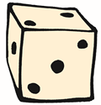 | Wörter und Geschichten würfeln |  |    |  |  | Wörter-Werkstatt
 |  | Ich sehe was, … |  |  |  |  | Buchstaben-Werkstatt
 |  | Buchstaben würfeln |  |  |  |  | Lausch-Werkstatt

